**晋中学院校园网使用步骤**

温馨提示：校园无线网账户默认用户名为工号，初始密码为身份证后六位。

**使用1X认证进行网络连接**

**a）笔记本电脑连接无线网络**

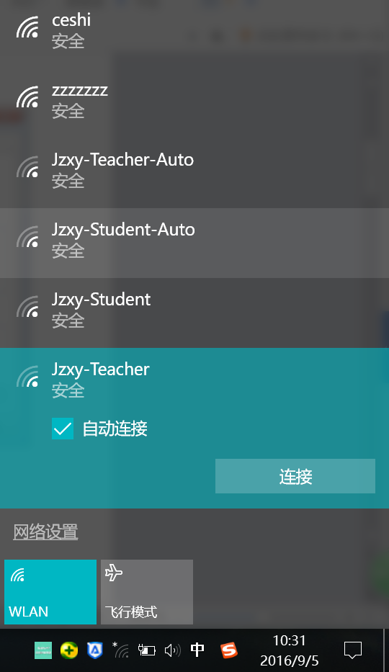例：（WIN10系统）

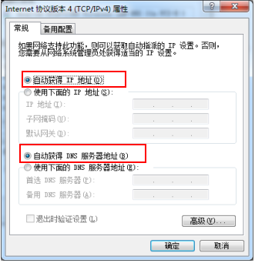1.选择SSID为Jzxy-Teacher的无线网络，双击并连接，无线网卡的地址设置为自动获取。如图所示：　(**Win10系统**)

1. 输入用户名和密码

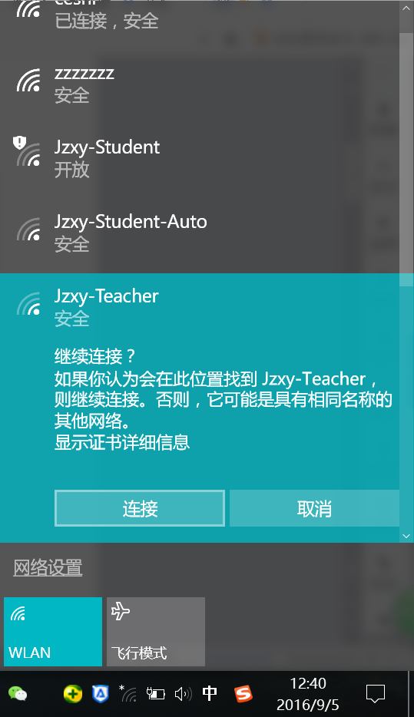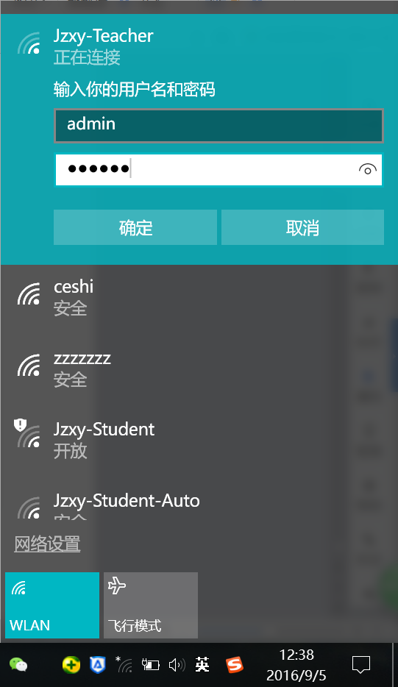

1. 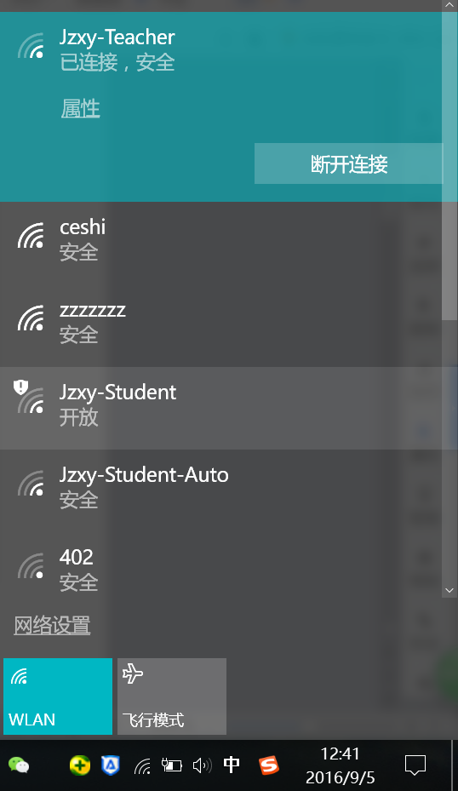点击【连接】，连接成功后即可体验高速上网。

（WIN7系统连接方法同上）

**B）手机连接无线网络Jzxy-Teacher**

苹果手机

1.点击【设置】-【WIFI】-【选择Jzxy-Teacher】

2.输入用户名和密码

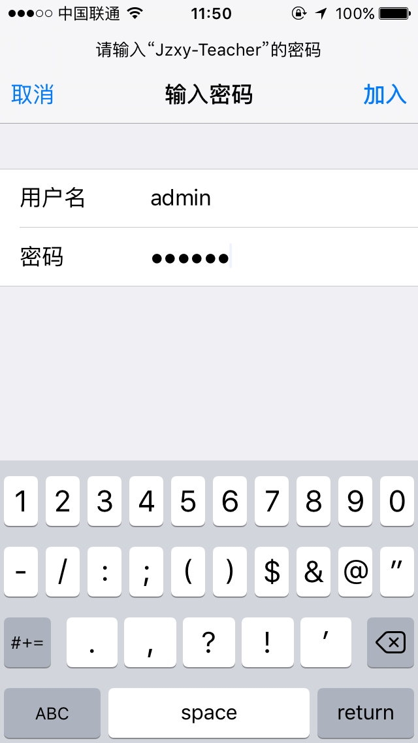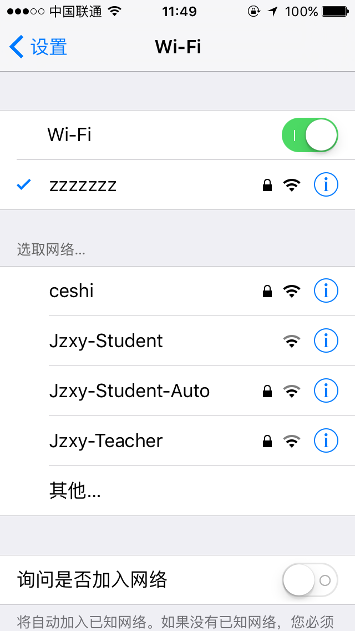

3.将证书信任

4.连接成功后即可体验高速上网。

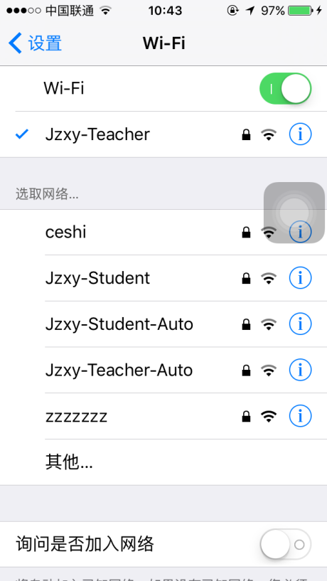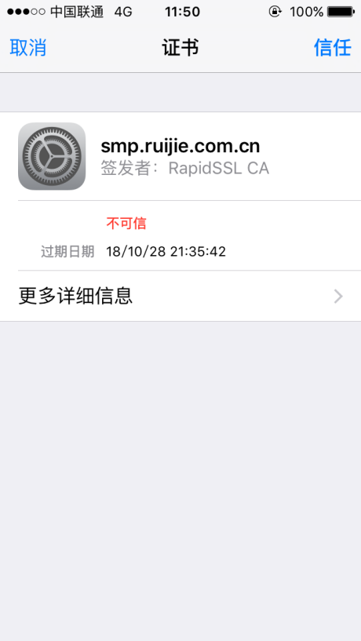

安卓手机

1.点击【设置】-【WLAN】-【选择Jzxy-Teacher】

2.输入用户名和密码

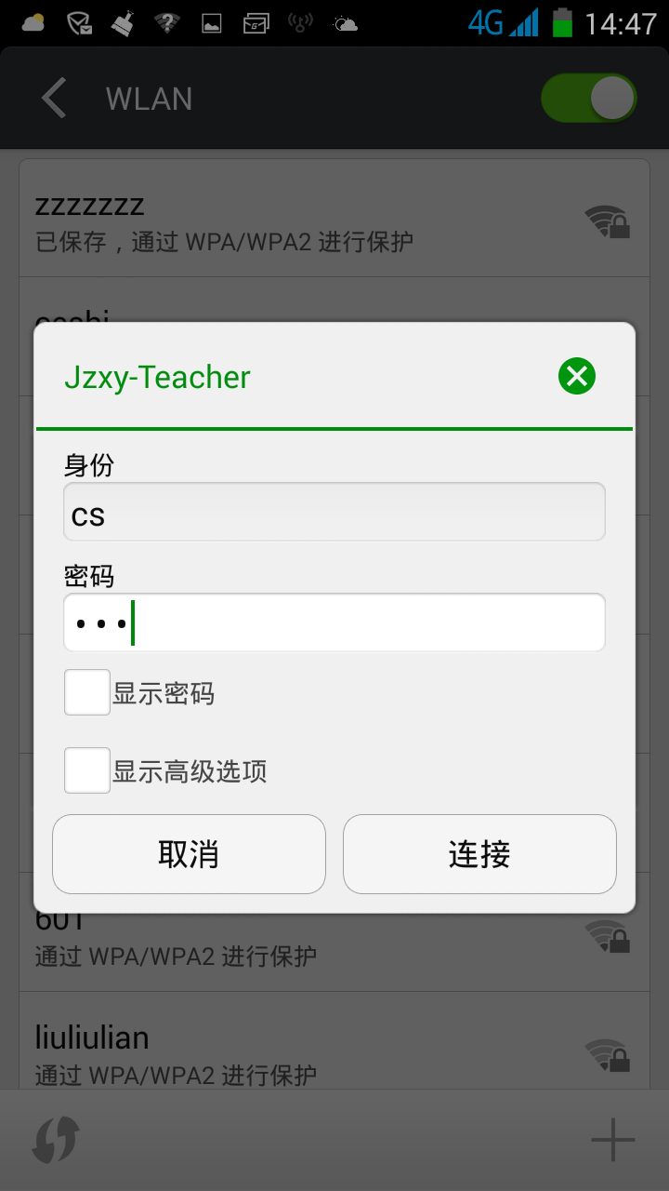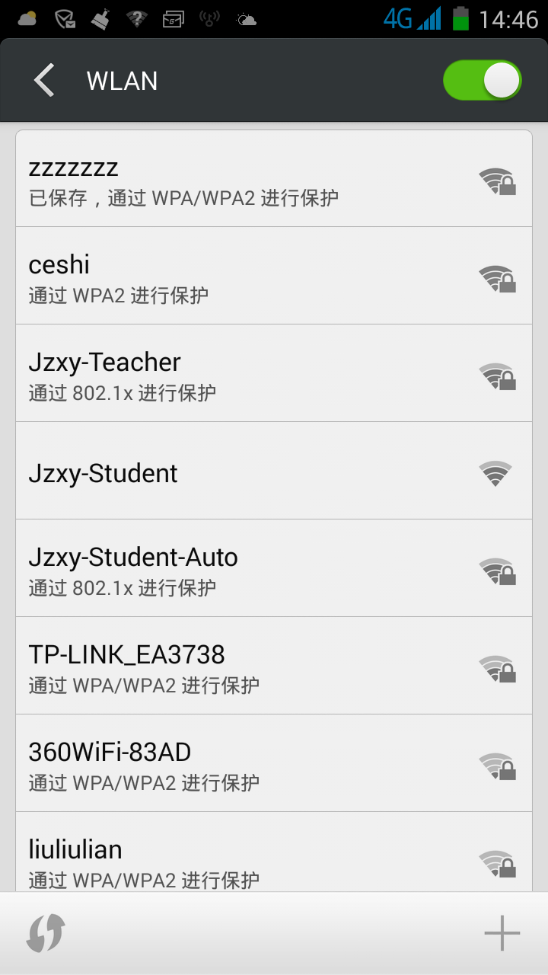

3.连接成功后即可体验高速上网。

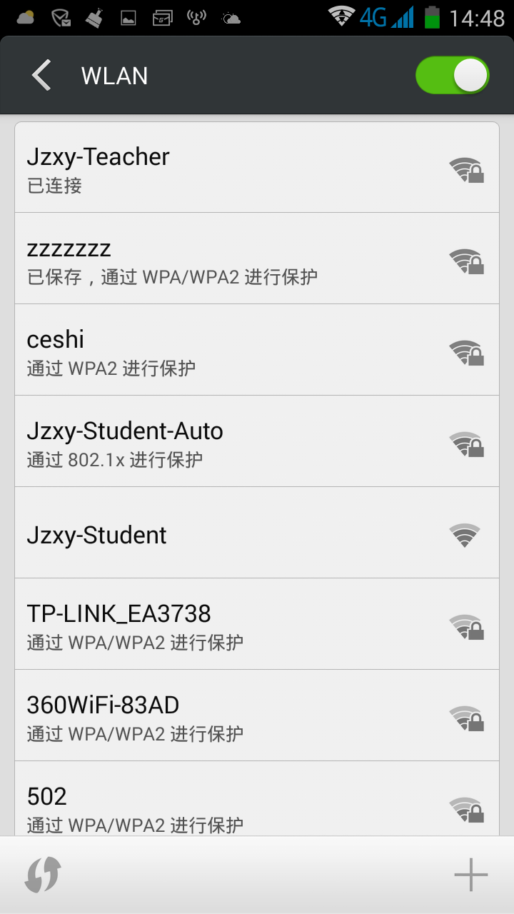

**小提示：登录的教师职工认证成功后，请及时登录http://10.254.254.1:8080/z-os/self，修改初始密码。**